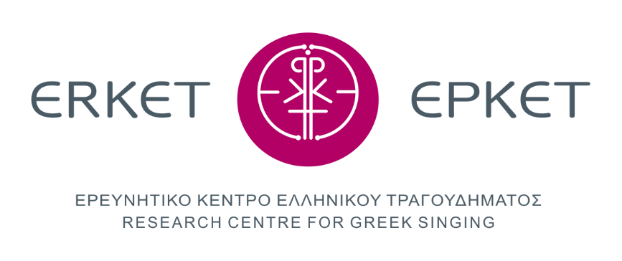

διεύθυνση: Γ. ΒΕΝΤΟΥΡΗ 51γ, 155.62 ΧΟΛΑΡΓΟΣ
τηλέφωνο & φαξ: 210.6519697
ηλεκτρονική διεύθυνση: www.erket.org
ηλεκτρονικό ταχυδρομείο: info@erket.org
Αίτηση Παραχώρησης Αρχειακού Υλικού
για εκπαιδευτικό σκοπό
από τις δράσεις του FolCalFest
Εν τοποθεσία, τη ημερομηνία
Προς: ΕΡ.Κ.Ε.Τ. – Τμήμα Ερευνών & Αρχείου
Παρακαλώ όπως μου παραχωρηθεί υλικό: επιλέξτε ένα στοιχείο από την παρουσίαση συνόλου:
- όνομα συνόλου/συλλογικότητας: το κείμενό σας
- στο επιλέξτε φεστιβάλ
Δηλώνω υπεύθυνα και δεσμεύομαι ότι η διαδικασία της αναπαραγωγής ή της χρήσης των αρχειακών τεκμηρίων θα γίνει σύμφωνα με τους Όρους και τις Προϋποθέσεις περί Αναπαραγωγής και Χρήσης Αρχειακού Υλικού του ΕΡ.Κ.Ε.Τ., τις διατάξεις των οποίων έχω λάβει υπόψιν μου και οφείλω να τους σεβαστώ και να τους τηρήσω στο απόλυτο.
ΣΤΟΙΧΕΙΑ ΑΙΤΟΥΝΤΟΣ:
Όνομα: το κείμενό σας Επίθετο: το κείμενό σας
Ταχυδρομική Διεύθυνση: το κείμενό σας
Ταχυδρομικός Κώδικας: το κείμενό σας Πόλη: το κείμενό σας
Αστυνομική Ταυτότητα: το κείμενό σας Ημερομηνία Έκδοσης: το κείμενό σας
Αρχή Έκδοσης: το κείμενό σας
Τηλέφωνο: το κείμενό σας Φαξ: το κείμενό σας Κινητό: το κείμενό σας
Ηλεκτρονική Διεύθυνση: το κείμενό σας
Προσωπική Ιστοσελίδα: το κείμενό σας
Κοινωνικά Δίκτυα: το κείμενό σας

Βαθμίδα Εκπαίδευσης: επιλέξτε ένα στοιχείο
Εκπαιδευτικό Ίδρυμα: το κείμενό σας
Εκπαιδευτικός Λόγος: επιλέξτε ένα στοιχείο
Εκπαιδευτικό Πεδίο: το κείμενό σας
Κατηγορία Εκπαίδευσης: επιλέξτε ένα στοιχείο

Ο Αιτών / Η Αιτούσα
Επώνυμο ολογράφως: το κείμενό σας
Υπογραφή:

ΕΡ.Κ.Ε.Τ. – ΤΜΗΜΑ ΕΡΕΥΝΩΝ & ΑΡΧΕΙΟΥ
Όροι & Προϋποθέσεις Αναπαραγωγής / Χρήσης
Αρχειακών Τεκμηρίων
- Απαιτείται γραπτή υποβολή σχετικής αίτησης προς το Τμήμα Ερευνών & Αρχείου του ΕΡ.Κ.Ε.Τ. τουλάχιστον ένα μήνα πριν την χρήση του αρχειακού υλικού.
- Στην αίτηση πρέπει να συμπληρωθούν υποχρεωτικά όλα τα πεδία.
- Η παραχώρηση του υλικού δίνεται αποκλειστικά και αυστηρά για εκπαιδευτική χρήση. Η αναφορά στο αρχείο του ΕΡ.Κ.Ε.Τ. και στα καλλιτεχνικά credits είναι απαραίτητη.
Για οποιαδήποτε άλλη χρήση απαιτείται η άδεια από το ΕΡΚΕΤ, κατόπιν εγγράφου αιτήματος του ενδιαφερόμενου προς το Τμήμα Αρχείων.
- Το υλικό που παραχωρείται έχει την εξής μορφή και ποιότητα:
  - ηχογραφήσεις – μορφή mp3 129 Kbps,
  - φωτογραφικά αρχεία – μορφή jpg – μέγεθος 1024 long edge.
- Δεν επιτρέπεται καμίας μορφής επεξεργασία (editing) του υλικού.
- Δεν επιτρέπεται η αλλοίωση του υλικού, έτσι ώστε να μην είναι διακριτά τα credits (λογότυπα, ονόματα συντελεστών) παραγωγών, διοργανωτών, τεχνικών, καλλιτεχνών, συμμετεχόντων.
- Δεν επιτρέπεται η χρήση του για τη δημιουργία νέων, φωτογραφικών, γραφιστικών (κολάζ, αφίσες κ.α.), ακουστικών και οπτικοακουστικών έργων (video σε servers κοινωνικών δικτύων τύπου youtube, facebook, instagram κ.ο.κ.).
- Δεν επιτρέπεται η αυτόνομη ανάρτηση υλικού σε servers οπτικοακουστικών μέσων και κοινωνικών δικτύων (π.χ. Facebook, Instagram, Youtube, Vimeo, DailyMotion, SoundCloud, MySpace κ.ο.κ.).
- Το υλικό που παραχωρείται αποτελεί πνευματική ιδιοκτησία του ΕΡ.Κ.Ε.Τ. από τις δράσεις του ως ερευνητικός φορέας και ως πολιτιστικός παραγωγός. Επί του προκείμενου ισχύουν όλες οι νομικές διατάξεις περί άδειας παραχώρησης αναπαραγωγής ή χρήσης και περί πνευματικής ιδιοκτησίας όπως αυτές ορίζονται από την Ελληνική Νομοθεσία. Το γεγονός αυτό απαγορεύει ρητά στον χρήστη την παραχώρηση και την εμπορία σε τρίτους, υλικού που υπόκειται στις Αρχειακές Συλλογές του ΕΡ.Κ.Ε.Τ.
Ο Υπογράφων / Η Υπογράφουσα

Επώνυμο ολογράφως: το κείμενό σας
Υπογραφή:

